1、打开微信，在任意窗口输入：debugx5.qq.com

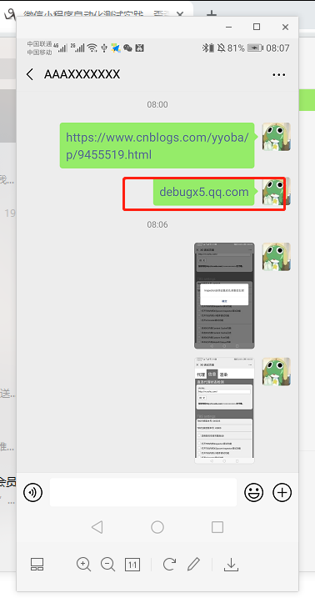

点击链接进入微信X5调试界面

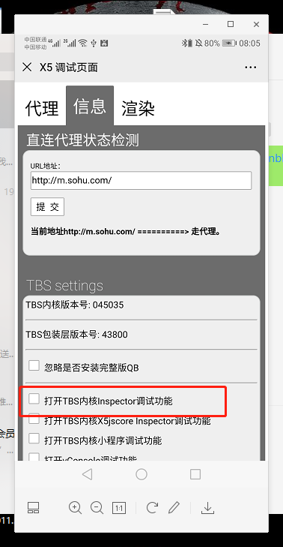

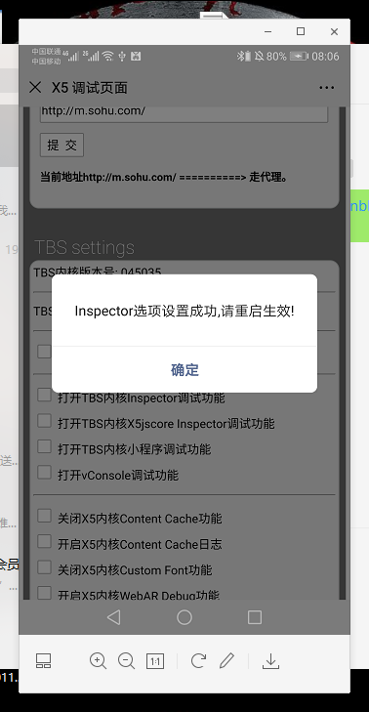

debugmm.qq.com/?forcex5=true

发给任何人然后在微信上点开